县公安局班子成员及分工
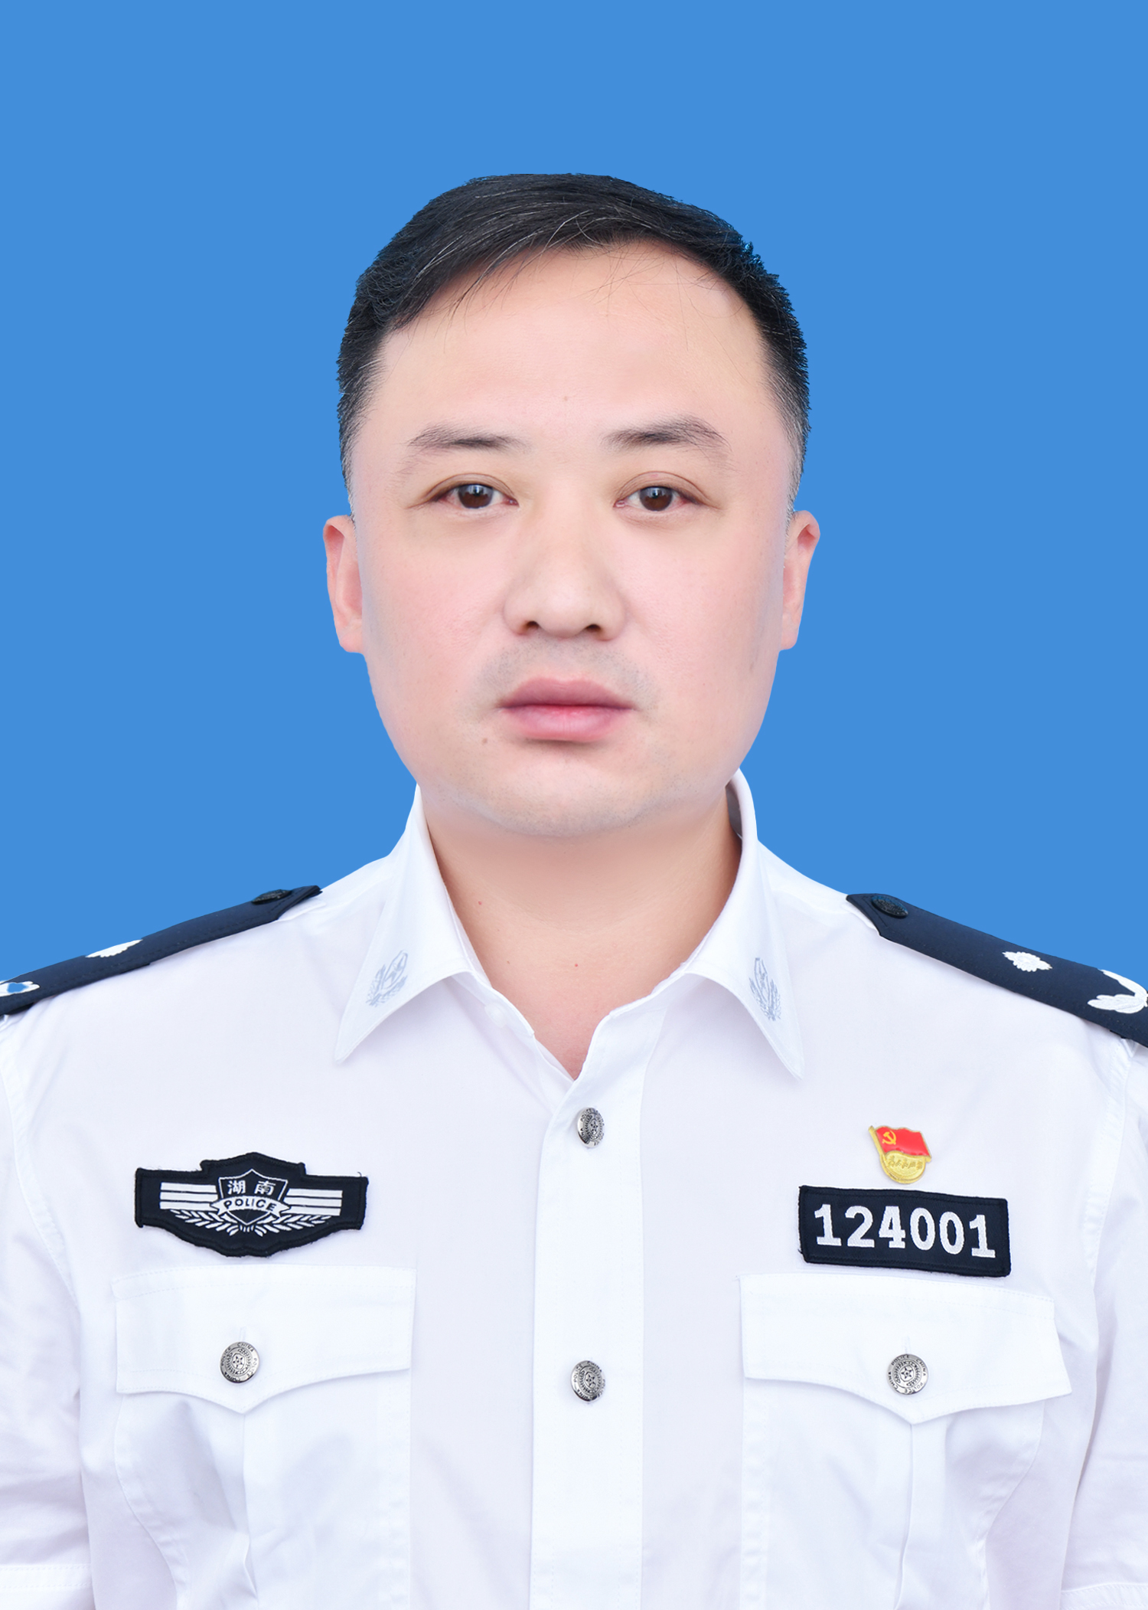
桃江县人民政府党组成员、副县长，公安局党委书记、局长吴斌：主持县局全面工作。

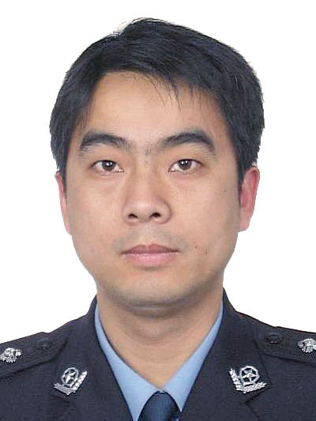
党委副书记、政委梁森林：主持全局思想政治工作；协助局长主持县局全面工作；分管交通警察大队、森林警察大队。
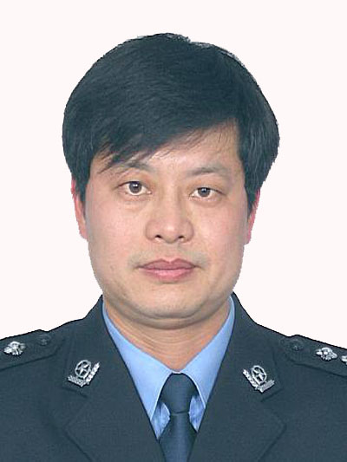
党委委员、副局长（列一）李跃强：分管法制、人口与出入境、督察、党风廉政建设、看守所、拘留所、关爱中心、“互联网+监管”工作；联系纪检监察、武警中队；联系修山派出所、三堂街派出所、鲊埠派出所、武潭派出所。

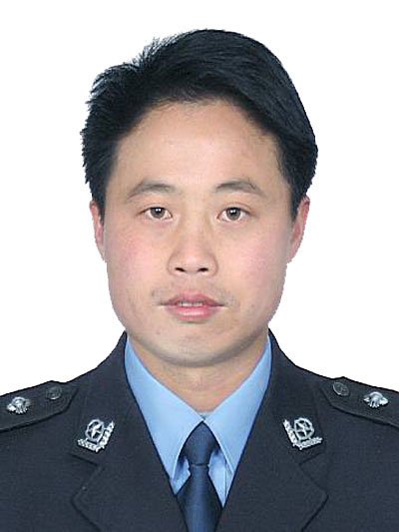
党委委员、副局长郭军辉：分管治安、巡特警、国保、禁毒、安全生产、统战工作；联系桃花江派出所、凤凰山派出所、牛潭河派出所、花果山派出所。

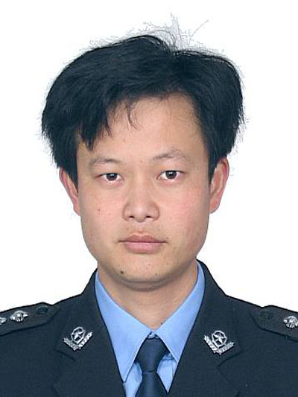
党委委员、副局长胡德为：分管指挥中心（含政务公开）、警务保障、网安工作；联系灰山港派出所、石牛江派出所、牛田派出所、松木塘派出所、高桥派出所。
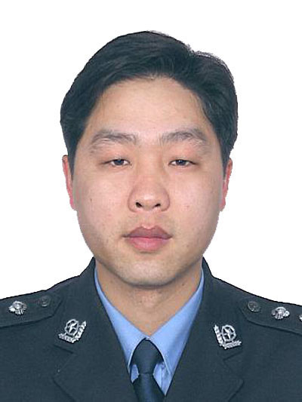
党委委员、政工室主任汤智勇：主管政工、工会工作；分管意识形态、党建、乡村振兴、刑侦、经侦工作；联系浮邱山派出所、沾溪派出所、鸬鹚渡派出所、大栗港派出所、马迹塘派出所。

